**Міністерство освіти і науки, МОЛОДІ І СПОРТУ України**

НАЦІОНАЛЬНИЙ ТЕХНІЧНИЙ УНІВЕРСИТЕТ УКРАЇНИ

“КИЇВСЬКИЙ ПОЛІТЕХНІЧНИЙ ІНСТИТУТ

імені ІГОРЯ СІКОРСЬКОГО”

**Кафедра конструювання ЕОА**

**ЗВІТ**

з лабораторної роботи №5  
по курсу «Алгоритмічні мови та програмування – 2»  
на тему «Дерева»

Виконав:

студент гр. ДК-62

Комаровський М.М.

Перевірив:

ст. викладач

Губар В.Г.

Київ 2017

Тема роботи: Бінарні дерева.

Мета роботи: Складання алгоритмів з використанням бінарних дерев.

Завдання:

· Створити бінарне дерево (виберіть згідно Вашого завдання), вивести його. Реалізувати функції: друку дерева (тип обходу згідно варіанту), створення/видалення дерева, вставки елементу, видалення елементу, пошуку елементу.

Дерево містить елементи типу char, тип обходу – симетричний

Функція пошуку елементу Функція симетричного обходу бінарного дерева

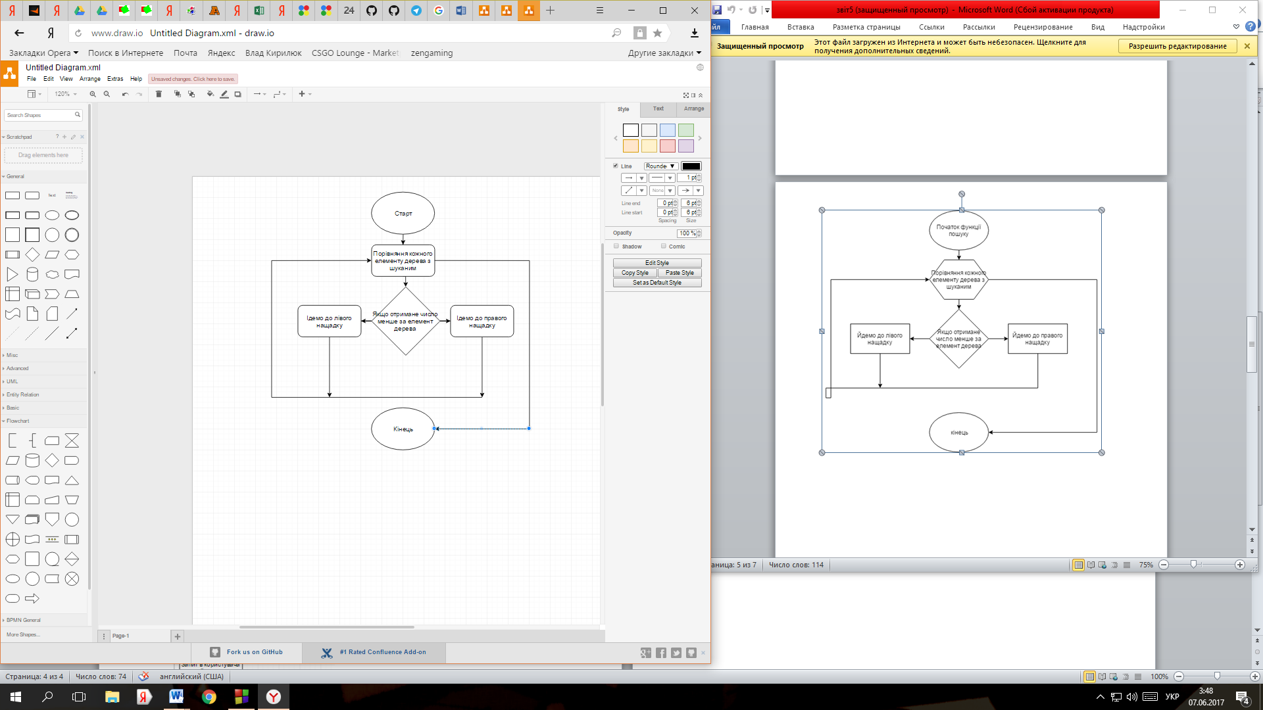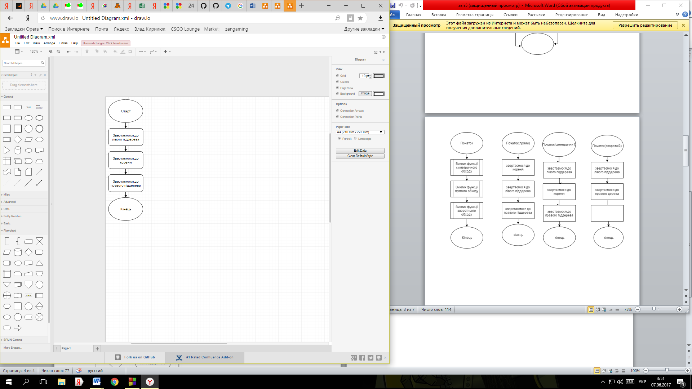

Висновок

В даній лабораторній роботі я ознайомився з бінарним деревом, а також створив його (типу char). Розібрав симетричний обхід даного дерева. Також розібрав, як видаляти та створювати новий елемент дерева та ще як шукати бажаний вузол.